

***Тема:***  ***“* *Ми – діти європейської родини”***

***Мета:*** розширювати та уточнювати знання учнів про Україну як незалежну суверенну і єдину державу, державні і народні символи, обереги України, знання Конституції України; формувати почуття патріотизму та національної гідності і самосвідомості виховувати любов і повагу до своєї Батьківщини - України, її символів, традицій, обрядів, почуття глибокої поваги до предків, своїх рідних і близьких, гордості за свій народ і країну.

***Обладнання:*** мультимедійна презентація до уроку, фізична карта України, матеріали для інтерактивної вправи «Асоціативний кущ», предметні малюнки серця і карти, ручки, олівці, ножиці, клей.

**Форма проведення:** урок- подорож з елементами проекту.

**Місце проведення:** класна кімната.

**Хід уроку**

1. **Вступна частина**
2. **Вправа «Привітання».**

Добрий день, мої милі діти,

підросли і змужніли у нас.

Будемо вчитись, дружити,

радіти й називатись 4 клас!

1. ***Гра « Так чи не так, я чи не я»***

Усі за літо відпочили?

А набралися ви сили?

У школу всі із вас хотіли?

А на сонці засмагли?

Хто улітку грався?

Ну, а хто купався?

У таборі хто із вас був?

А хто букви всі забув?

Хто з вас їздив до бабусі?

Хто допомагав матусі?

Хто книжку нову прочитав?

А хто лише в м’яча ганяв?…

* А яке сьогодні число, який місяць, рік?
* Чим особливий цей день для вас?

**ІІ. Основна частина**

1. **Оголошення теми та мети уроку**

– Тема нашого уроку дуже цікава. Давайте всі разом прочитаємо її.

**МИ – ДІТИ ЄВРОПЕЙСЬКОЇ РОДИНИ**

-Як ви розумієте ці рядки? *(Відповіді учнів)*

* Діти, сьогодні ми з вами будемо туристами які подорожують країнами Європи, та не просто подорожувати , а складати путівник.

1. **Вправа «Мозковий штурм».**

* Що таке путівник? ( Це довідник, який допомагає туристам краще орієнтуватися в незнайомій місцевості, а так само розказує про незнайоме місто, радить найкращі та цікаві місця для відвідин (історичне місце, музей).

1. **Вправа «Розгадайте ребус»**

* Про яку саме країну ми з вами сьогодні складатимемо путівник ви дізнаєтеся розгадавши загадку.

Красивий, щедрий, рідний край

І мова наша - солов’їна.

Люби, шануй, оберігай

Усе, що зветься … (*Україна).*

*-* Діти, як ця загадка пов'язана з темою уроку?

**3. Подорож країною з елементами проекту**

**Сторінка № 1.**

**1. Інтерактивна вправа «Асоціативний кущ»скласти «пташку миру» до слова *Україна***

- А що для кожного з вас, діти, означає слово Україна?. *(Діти висловлюють свої думки).*

*(Слова записуються над зображенням голуба і прикріплюються на аркуш заповнюючи першу сторінку путівника, будується «Асоціативний кущ»).*

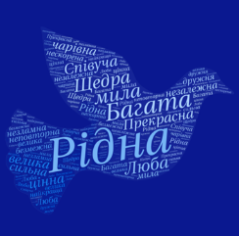

**2.** Бесіда вчителя «**Україна незалежна європейська країна»**

- Перед вами глобус, зменшена модель Землі. Вся суша поділена на материки.

Серед них материк Євразія. Який поділяється на Європу і Азію. Україна розташована в Європі. Величезні простори займає наша країна. За площею – одна з найбільших серед країн Європи.

- На вашу думку, що означає бути європейцем? (Відповіді учнів)

Отже, бути європейцем це означає любити свою країну, відноситися з повагою до народу , символів держави, знати її історію, захищати незалежність своєї держави, що і роблять тисячі українців на Сході країни. Бути гордим, що ти українець.

**Сторінка № 2 «Історична»**

**1. Легенда „Наша земля”**

**-** Давайте ж почнемо з самого початку.

Як же саме Бог створив нашу землю, ви дізнаєтесь, прослухавши легенду.

Колись давно Бог створив народи і кожному наділив землю. Наші ж предки кинулися на розподіл пізніше, але землі їм вже не дісталося.

От вони й пішли до Бога. А він у цей час молився, і люди не сміли йому щось сказати. Стали чекати.

Через деякий час Бог обернувся, сказавши, що вони чемні діти, хороші. Дізнавшись, чого прийшли до нього, запропонував їм чорну землю. „Ні, відповіли наші предки, - там уже живуть німці, французи, іспанці, італійці”.

„Тоді я дам вам землю ту, що залишив для раю, там усе є: річки, озера, ліси, степи. Але пам’ятайте, якщо будете її берегти, то вона буде ваша, а ні – ворога.”.

* Пішли наші предки на ту землю, оселилися і живуть до сьогоднішнього дня. А країну свою назвали Україною.

**3. Розповідь вчителя по карті України.**

Україна – це велика й прекрасна країна. Вона має високі Карпати та мальовничі Кримські гори. Її найбільша річка Дніпро тече через усю Україну і впадає у Чорне море. Друга річка теж мальовнича і широка, зветься Дністер. Випливає він із Карпат і тече також у Чорне море. В українських річках та озерах багато риби. В лісах мешкають різні тварини. А в землі є кам’яне вугілля, залізо, нафта, сіль. Найбільші міста України: Київ, Львів, Харків, Одеса.

**4. Робота з картою України.**

* Покажіть ці міста на карті.( Київ, Львів, Харків, Одеса)
* Хто знайде місто в якому живемо ми? Де ви побували? Покажіть.

Але славиться наша Батьківщина не тільки своїми містами, річками, горами, степами й лісами. Славна вона своїм працьовитим, волелюбним народом, який протягом віків боровся за свою незалежність.

**Сторінка № 3 «Державні символи України»**

* Кожна країна має свої символи, таким чином вони різняться між собою. Які ж символи має Україна ви дізнаєтесь відгадавши загадки, а хто уважний знайде в класі підказки.

1. **Вправа «Відгадай загадки»**

По ньому ми живем із вами –

це основний закон держави.

*(Конституція)*

Знак держави головний –

всяк його повинен знати.

Воля, слава, сила в нім. –

То ж попробуй відгадати.

*(Герб)*

Синьо – жовте полотнище

гордо майорить.

Це – ознака сили й слави

Української держави.

Синє небо, жовте жито –

цю святиню знають діти.

*(Прапор)*

По радіо звучить щоденно

патріотична пісня,

що возвеличує Вкраїну

і прославля навічно.

Коли звучить він – всі встають,

до серця руку прикладають,

і вголос, й подумки співають,

і Україну прославляють.

*( Гімн)*

*-Наші державні символи ви добре знаєте.Пригадайте, який прапор має Євросоюз? Послухайте його гімн.*

**Сторінка № 4 «Обереги рідної землі»**

1. Робота в парах.

- З’єднайте опис предмета із його назвою.

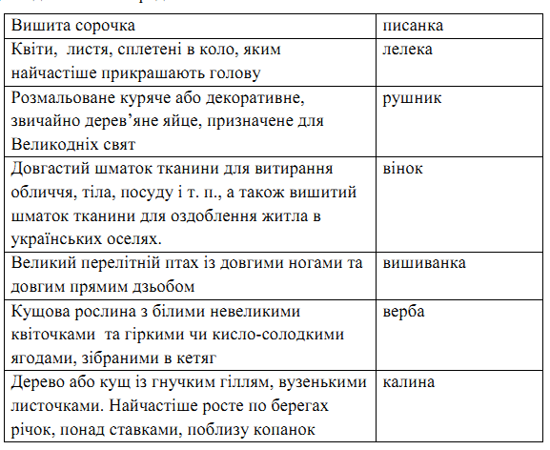

1. **Вправа «Відгадай ребуси»**
2. Національний символ України. Його дарують, ним обмінюються у Великоднє свято. (Писанка)

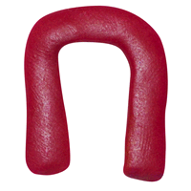 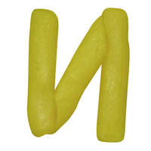 ребуси5=А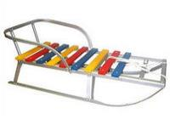

1. Дерево, яке оспівано у народних піснях, у віршах. Воно освячується в церкві перед Пасхою, як засіб від злих сил. (Верба)

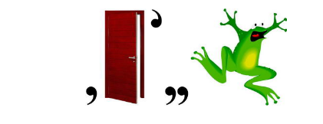

1. Кущ оспіваний в українських народних піснях, символ дівочої вроди. (Калина)



1. Чим прикрашають голову українські дівчата.(Вінок)

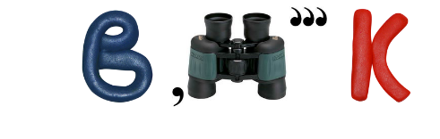

1. Національний символ України. Матері дарують його своїм дітям на щастя, на долю, відряджаючи у далеку дорогу. (Рушник)

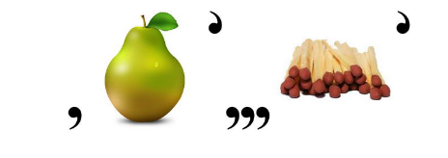

**Сторінка № 5 «Відпочинок»**

* Після важкої праці та робочих днів люди влаштовували відпочинки, це були різні свята зі своїми традиціями, звичаями та обрядами, що супроводжувалися піснями і танцями. Ми з вами теж вже багато попрацювали і втомилися, тому пропоную відпочити за допомогою таночка «Козачок»

**Сторінка № 6 «Мова – душа народу»**

1 Робота в групах.

* Із розрізнених слів складіть приказки та прислів’я про рідну землю
* Рідна і в мила. земля жмені (Рідна земля і в жмені мила.)
* За віддай . рідний життя край (За рідний край життя віддай.)
* Людина соловей без без Батьківщини як пісні. (Людина без Батьківщини як соловей без пісні.)
* За тепліше та морем миліше. дома (За морем тепліше, та дома миліше)
* Рідна мачуха земля мати чужа. а (Рідна земля мати,а чужа – мачуха.)
* землі за рідної золото. Грудка дорожча (Грудка рідної землі дорожча за золото.)

**Сторінка № 7«Видатні постаті України»**

* 1. **Метод Кубування»**

На кубі прізвища видатних українців, потрібно знайти портрет і вклеїти в путівник.

( Іван Франко, Тарас Шевченко, Леся Українка, Богдан Хмельницький, Ліна Костенко, Ярослав Мудрий)

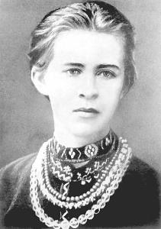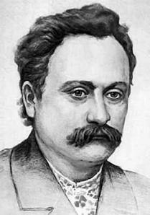 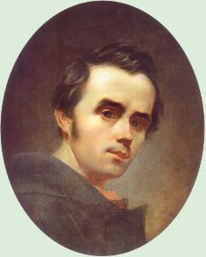

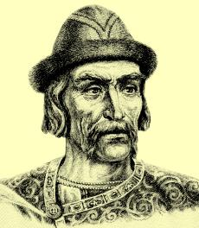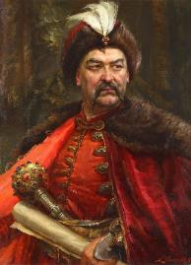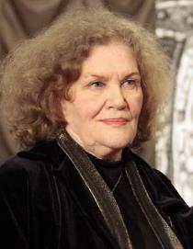

**ІІІ. Заключна частина**

1. **Вправа «Мікрофон» - «Закінчи речення»**

* «Я дізнався ….»

1. **Вправа «Побажання»**

* Ми сьогодні з вами дізналися багато цікавого і нового про нашу країну Україну.
* Для того щоб країна наша процвітала і про нею знали в кожному куточку світу ми створили путівник, де розповіли про неї так що і іншим хотілося тут побувати, то ж давайте на останній сторінці напишімо наші побажання туристам, щоб їм хотілося приїжджати знову і знову.

( Діти пишуть на сердечках свої побажання і приклеюють на останній сторінці путівника.)

